电子工程学院2018级研究生选课须知
研究生培养相关信息（如课程表、调课信息、实验课开课信息和考试信息等）请关注：
- 研究生院网站（http://gr.xidian.edu.cn）
- 研究生管理系统（http://yjsxt.xidian.edu.cn）登陆账号：学号，初始密码：个人身份证号后六位，（建议使用IE内核浏览器，请勿使用谷歌浏览器或手机登录，登录后请尽快修改个人密码），可以进行选课、查看课程表、成绩等。
一、新生入学报到注册后，在研究生管理系统中选课开放期间（9月6日9:00至9月20日17:00），严格按照本学科培养方案的要求，在导师的指导下制订个人培养方案，提交培养方案后需要联系导师进行确认。如导师确认后需要修改所选课程，请于上班时间到西大楼3区106办公室登记。
二、研究生课程编号采用“ABCDEFGHI”9位编码，其中A表示课程类别，公共课及必修环节用“G”表示，学术型课程用“X”表示，专业型课程用“Z”表示；F表示课程层次，博士为0，硕士为1；G表示课程性质，0和1为学位课，9为实验课，其余为选修课。特别注意，课号编号为学位课的课程，不管被选作学位课或者选修课，均必须参加考试。（从课程库选课时，请勿选择课程编号为“S”“P”“M”开头的课程。）
三、本学期系统关闭后学位课再不得变更，任选课如未开设，可于每学期开学两周内系统开放时间自行修改上课学期或删除后改选其它课程。若所选课程开设多个班次，根据个人时间调整确定班次、任课教师。（每学期均需选择、确认，如基础英语、体育课等）。
四、学术型硕士课程学习一般在一年半内完成，专业学位硕士课程学习在一年内完成，各学期的选修的课程应合理分配。为保证教学质量，硕士生每学期选修课程一般不超过15学分。未在网上办理选课手续，所学的课程一律不记成绩及学分，培养计划中所选所有课程，必须按时上课并参加考试，凡所选课程无故不参加考试，按零分记入成绩档案。若培养计划中含有不及格课程，必须重修当门课程，否则将影响学位申请。
五、研究生课程不设补考，如课程未及格，可在系统开放时间内自行登录研究生管理系统办理课程重修，逾期不可办理。
重修申请条件为（满足以下其中一条即可申请重修）：1、该课程成绩为60分以下；2、该课程成绩为75分以下且学位平均分为75分以下。第二学期如需查分，请到研究生院主页下载《研究生复查成绩申请表》，在规定时间提交申请，逾期不予办理。
六、免修：
（一）英语免修
1、硕士研究生
硕士研究生可在入学后申请免修研究生综合英语课程（G00FL1020），申请免修的基本条件为：（1）国家英语六级成绩合格（五年内有效）；
（2）GRE 1200分（含1200）以上（五年内有效）；
（3）托福IBT 90分（含90）以上（二年内有效）；
（4）雅思6.0分（含6.0）以上（二年内有效）；
（5）全国高校英语专业四级考试合格（五年内有效）；
推荐免试入学的硕士研究生满足上述条件之一即可申请免修。参加全国统一考试被录取的硕士研究生满足上述条件之一，或入学英语（考试科目代码201）成绩在64分以上（含64分）可申请免修。
2、博士研究生
博士研究生可在入学后申请免修全部（两门）博士英语课程，申请免修的基本条件为：
（1）硕博连读生或申请考核博士生国家英语六级成绩合格（五年内有效）；
（2）参加统一考试被录取的博士研究生国家英语六级成绩合格或入学英语成绩在65分以上（含65分）；
（3）直博生可直接申请博士英语免修。
3、托福/雅思学分认定
为适应研究生教育的新形势，推进研究生教育的国际化，针对我校研究生英语教学特点，对全体研究生的英语教学进行改革，研究生可以通过参加托福或者雅思考试达到相应分数来获得学分，也可以选择学校统一开设的英语课程通过考试来获得学分。
（二）其他课程免修
根据学校研究生培养及成绩管理有关规定，2017年秋季入学的硕士以硕博连读方式于2018年秋季转为博士的研究生，可免修政治课程及在硕士期间已修读过，并且授课方式为硕博同上的数学公共课程。
满足上述条件的研究生，需在制订博士培养计划过程中，正常选择课程，并于9月25日至9月28日，携带个人硕士及博士一卡通，至研究生院培养办公室办理免修登记手续，逾期不予补办。
八、成绩转存
（1）2018年“3+X”学生需使用新学号在选课系统内正常选课并选择已学习过的课程，选课结束后由培养办统一进行转存处理；
（2）2018年秋季转为正式博士的弹性计划预选博士生于9月25日至9月28日携带博士一卡通前往培养办公室进行处理。
八、网上在线课程学习
学术型硕士研究生和博士研究生需学习网上在线学位课程《科学道德与学风》，专业型硕士研究生和工程博士需学习网上在线学位课程《工程伦理》，具体上课时间、方式将会在研究生院主页另行通知，此两门课程成绩会影响奖学金的评定，请同学们认真对待，按时完成课程学习及考试。
九、英语选课注意事项：
（一）2018年秋季学期开设的专业英语（G00FL1021）、基础写作（G00FL1022）、英语听说（G00FL1023）仅限免修综合英语的硕士研究生选修，不具备免修资格的硕士研究生应选择2019年春季修读上述三门课程；
（二）具备免修综合英语资格的硕士研究生应以“三选一”+“七选一”的形式完成英语教学，不具备免修综合英语资格的研究生应以“综合英语”+“三选二”的形式完成英语教学；具体见下图所示：

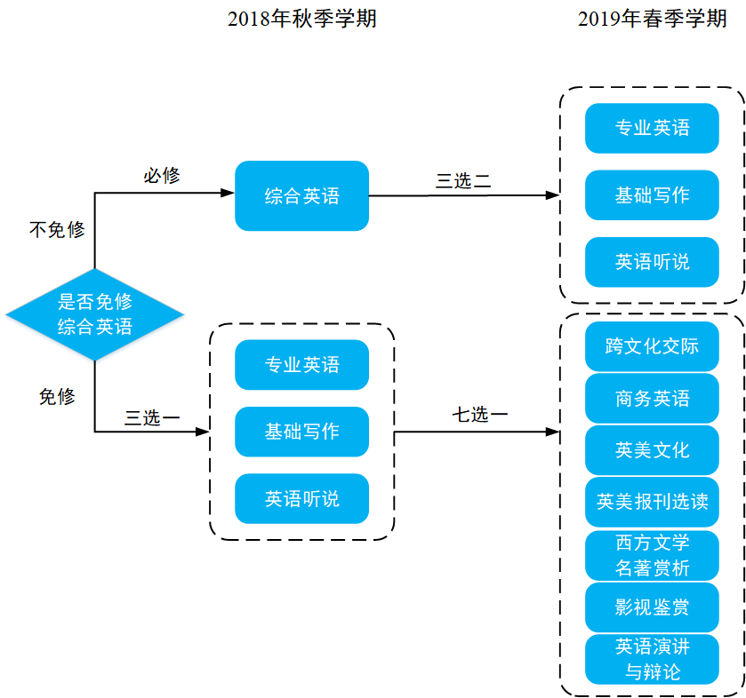

十、登录研究生管理系统人数较多（特别是每学期的前两周），网络拥塞严重，提交完成，确认后请完全退出浏览器，再次登录查看是否提交成功，以免出现遗漏，建议选择网络空闲时提交信息，隔日再登录查看较为准确。
十一、攻读博士：
详见当年博士招生简章（http://yz.xidian.edu.cn/）。

